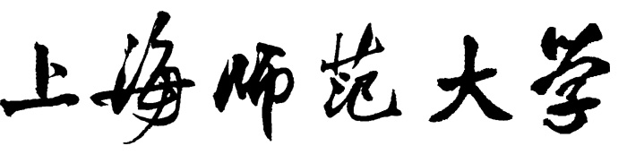
Shanghai Normal University

大学生创新创业训练计划
项目结题报告

项目名称
负责人姓名
项目组成员
指导教师姓名
项目管理学院(部门)

上海师范大学教务处
二〇一九年九月制
说 明
报告内容：
每一申请结题项目，须提交项目结题报告。报告内容主要包括项目研究内容、实施过程中采取的方法和所做工作、项目成果，还应包括课题组成员在能力培养和素质提高，特别是在创新思维和创新实践方面的体验和收获。
结题报告可由成员提交的研究报告综合、整理而成，但各部分内容须有机结合，思路清晰，条理清楚。全文字数不限，语言应凝炼，引用或介绍已有成果的篇幅不宜过长。
凡有论文发表、申请专利、竞赛获奖等成果的项目，提交报告时请将所发表的论文电子版、录用通知(电子版或复印件)、专利申请书、获奖证书等证明材料一并提交。

报告要素：封面、摘要、关键词、正文、参考文献。

页面设置：WORD编辑，A4大小，页边距使用默认值。全文行距均为固定值20磅，段前、段后间距0行。报告中的图表要求有标题且清晰、单倍行距。各部分(除封面)排版格式见表1。
表l 各部分排版格式
文章要素 | 字号 | 字体 | 对齐方式等说明
“摘要：” | 五号 | 宋体、加粗 | 两端对齐，左项格
摘要内容 | 五号 | 宋体 | 两端对齐，无悬挂缩进
“关键词：” | 五号 | 宋体、加粗 | 两端对齐，左顶格
关键词内容 | 五号 | 宋体 | 两端对齐，无悬挂缩进
正文 | 五号 | 宋体 | 两端对齐，段落首行缩进两字符
一级标题 | 四号 | 宋体、加粗 | 两端对齐，左顶格
二级标题 | 小四号 | 宋体、加粗 | 两端对齐，左顶格或适当缩进
三级及以下标题 | 五号 | 宋体 | 两端对齐，左顶格或适当缩进
插图及其标题 | 五号 | 宋体 | 居中，标题在图片下方
表格及其标题 | 五号 | 宋体 | 两端对齐，左顶格，标题在表格上方
“参考文献” | 五号 | 宋体、加粗 | 两端对齐，左顶格
参考文献内容 | 五号 | 宋体 | 另起行，两端对齐，左顶格

项目负责人签名：
项目其他成员签名：
日期： 年 月 日

报告名称
项目负责人姓名¹，成员姓名¹，成员姓名²
指导教师：指导教师姓名³
（1.所在学院；2.所在学院；3.所在学院）
摘要：摘要是课题研究的主要内容的提要与结果的简短总结，应简要、直接地说明研究的问题、所用的方法、产生的结果和主要结论，使读者看了摘要后能了解报告的概貌，300字内为宜。摘要虽然放在报告的前面，但往往是最后写成的。

关键词：关键词3-8个，之间用逗号隔开。

正文：报告正文应按照一定的思路展开，并以标题标示文章各部分。要体现课题组成员所做工作和思考，严禁拷贝、抄袭。语言应当凝炼，要言之有物，切忌拼凑篇幅。
正文要较详细地阐述课题研究的主要内容、遇到的主要问题、所用的研究方法或手段、取得的成果，说明结果产生的条件及相关因素、可改进之处，以及参与人员的分工合作、体会和收获。对于读者不容易了解或容易产生误会的地方，须明确加以解释。正文可以参考如下几部分展开：
- 课题由来或引言
介绍为何要研究这个问题。引言概括说明研究的目的、意义、理论框架及研究成果，并提出报告的中心观点。
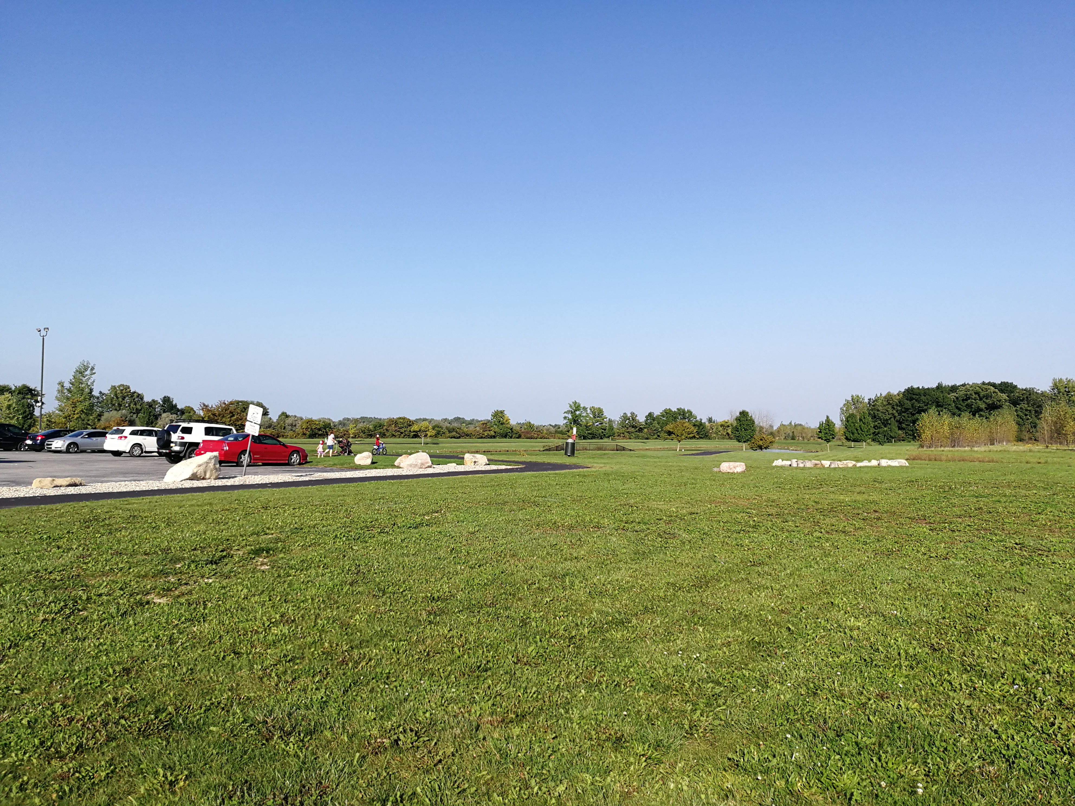
图1 图片名称

- 研究方法与过程
介绍研究本课题所采用的方法，包括做了哪些事情，怎样做的，碰到那些困难，是如何解决的等。突出要点，突出特色与创新。
- 研究结论与成果
研究得到的结论与成果。研究型课题须说明结果是否支持了研究的假设或观点，开发型课题须有成果的界面等图片展示，社会调查类课题也必须有明确的、具有参考价值的结论。简要讨论结论或成果的有效性及现实意义，同时还应指出本课题研究的局限或进一步需要研究的问题。
表1 表格名称
序号 | 项目名称 | 项目内容 | 备注

- 成员分工及收获体会。
列出所有参与成员及其所作的工作。通过对本课题项目的研究，项目组成员在能力培养和素质提高、特别是在创新思维和创新实践方面有哪些收获和心得体会。参与学生只有一人者，只需写出收获与体会。

参考文献
列出报告中所直接提到或引用的资料来源，包括资料的作者、书名或篇名、出版社或所在刊物名称、发表时间或期号、页码等。允许以网址表示来自互联网的资料。所列参考文献用[1]、[2]等编号。参考文献中的标点统一使用英文标点，每篇文献都应以英文句点结束。参考文献内容的编写格式如下(如作者有两人以上，之间以半角逗号相隔)：
- （期刊）作者,篇名,刊名,出版年份,卷号(期号):起止页码.
- （专著）作者,书名,出版社,出版年份,起止页码.
- （报纸）作者,篇名,报纸名,年月日.
- （专利）专利所有者,题名,国别,专利号,年月日.
- （标准）标准编号,准名称.
- （会议）作者,篇名,会议名(论文集),年份,卷号:起止页码.
- （学位论文）作者,论文名,出版地,作者学校院系,毕业年份.
- （电子文献）主要责任者,电子文献题名,电子文献出处或可获得地址,发表或更新日期／引用日期.

